COMMUNIQUÉ DE PRESSE

L’outil de Würth Elektronik pour les transformateurs de détection de courant
Trouvez le bon CST avec REDEXPERT
Waldenburg (Allemagne), le 3 février 2026 – Würth Elektronik étend son outil de conception gratuit REDEXPERT en y intégrant le sélecteur de transformateur de détection de courant . Cet outil permet aux développeurs de sélectionner les transformateurs de détection de courant (Current Sense Transformers) appropriés dans le portefeuille du fabricant de composants électroniques et électromécaniques, en fonction des paramètres pertinents pour leur application.
Les transformateurs de détection de courant pour la mesure du courant alternatif offrent des avantages uniques par rapport aux autres solutions de détection de courant : isolation galvanique, faible perte de puissance, grande immunité au bruit de signal et conception simple du circuit. Le choix du capteur de courant approprié peut s’avérer difficile en fonction de l’application. Le sélecteur de transformateur de détection de courant de Würth Elektronik offre un outil de conception unique qui n’était jusqu’à présent pas disponible sur le marché sous cette forme.
Simulation incluse
Après avoir saisi les paramètres - courant, fréquence, type de signal et taux d’erreur maximal souhaité - le sélecteur identifie toutes les options disponibles dans la base de données de produits de Würth Elektronik correspondant à ces critères. L’outil fournit une liste de composants avec les paramètres correspondants et simule à la fois l’augmentation de la température et l’erreur en fonction de la fréquence et du courant. L’outil permet également de comparer directement différentes options via une vue de simulation et fournit une page regroupant toutes les informations pertinentes pour le composant sélectionné. Ces simulations, basées sur des séries de mesures, évitent aux développeurs d’avoir effectuer leurs propres tests lors de la sélection des transformateurs de détection de courant.
Le processus de sélection sans le sélecteur de transformateur de détection de courant REDEXPERT est le suivant : Tout d’abord, le transformateur de détection de courant doit être sélectionné avec une constante ET appropriée afin d’eviter la saturation même dans des conditions défavorables, c’est-à-dire à basse fréquence et avec des courants élevés. Il est également important de s’assurer que le transformateur de détection de courant ne surchauffe pas au courant maximum. Enfin, les caractéristiques d’erreur requises pour l’application spécifique doivent également être prises en compte lors de la sélection du composant. Les fiches techniques des transformateurs de détection de courant ne couvrant pas tous les paramètres pertinents pour l’application - et ne peuvant pas le faire de manière réaliste dans la pratique - il est souvent nécessaire de tester plusieurs composants pour faire le meilleur choix.
Applications
Les applications typiques des transformateurs de détection de courant comprennent la mesure du courant alternatif, les alimentations à découpage, la détection de surcharge, la détection de délestage/arrêt de charge, le comptage, la mesure de charge et la détection de courant à haute fréquence.

Images disponibles
Les images suivantes peuvent être téléchargées sur Internet pour impression : https://kk.htcm.de/press-releases/wuerth/
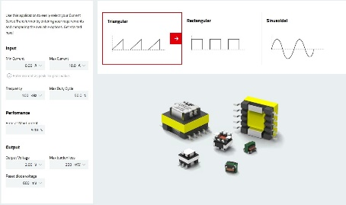Source photo : Würth Elektronik  Dans le sélecteur de transformateur de détection de courant REDEXPERT, les utilisateurs saisissent les paramètres souhaités pour le transformateur de détection de courant approprié. | 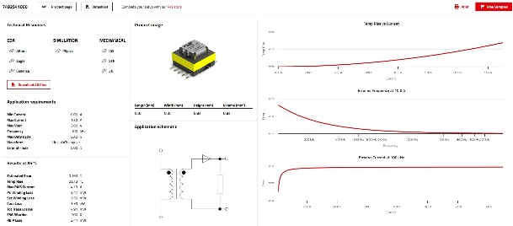Source photo : Würth Elektronik  L’outil présente le transformateur de détection de courant approprié, y compris des simulations de son comportement basées sur des séries de mesures.

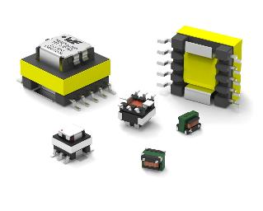Source photo : Würth Elektronik
Würth Elektronik propose une large gamme de transformateurs de détection de courant.

À propos du groupe Würth Elektronik eiSos
Le groupe Würth Elektronik eiSos est un fabricant de composants électroniques et électromécaniques pour l'industrie électronique et un facilitateur technologique pour des solutions électroniques pionnières. Würth Elektronik eiSos est l'un des plus grands fabricants européens de composants passifs et est actif dans 50 pays. Les sites de production situés en Europe, en Asie et en Amérique du Nord fournissent un nombre croissant de clients dans le monde entier.
La gamme de produits comprend des composants passifs, des modules de puissance, des isolateurs numériques, des composants optoélectroniques, des composants électromécaniques, des solutions de gestion thermique, des capteurs et des modules sans fil. Le portefeuille est complété par des solutions spécifiques aux clients.
L'orientation service inégalée de la société se caractérise par la disponibilité de tous les composants du catalogue en stock sans quantité minimum de commande, des échantillons gratuits et une assistance étendue via un personnel technico-commercial et des outils de sélection.
Würth Elektronik fait partie du groupe Würth, leader mondial sur le marché des techniques d'assemblage et de fixation, et emploie environ 7500 personnes. La société a réalisé un chiffre d'affaires de 1,02 milliard d’euros en 2024.
Würth Elektronik : more than you expect !
Plus amples informations sur le site www.we-online.com
Autres informations :  Würth Elektronik France  Romain Méjean  1861, Avenue Henri Schneider  CS 70029  69881 Meyzieu Cedex  France  Mob : +33 6 75 28 45 24  Courriel :  romain.mejean@we-online.com  www.we-online.com | Contact presse :  HighTech communications GmbH  Brigitte Basilio  Brunhamstrasse 21  81249 München  Allemagne  Tél : +49 89 500778-20  Courriel :  b.basilio@htcm.de  www.htcm.de

